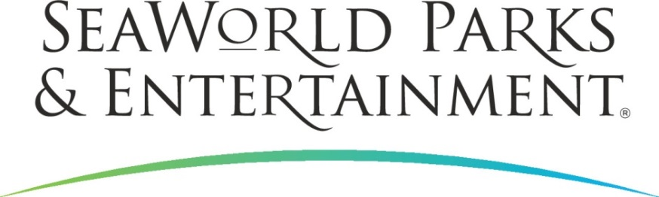

MEDIENINFORMATION

EIN KAISER UND DER EISBRECHER:

IN SEAWORLD DIE POLARREGIONEN ERLEBEN

An der Polen unserer Erde ist das Klima rau, die Umgebung unwirtlich. Nur wenige haben die Möglichkeit, dies live zu erleben. Ab 2020 entführen die SeaWorld Parks in San Diego, Kalifornien, und in Orlando, Florida, Besucher mit neuem Nervenkitzel in die eisige Welt von Antarktis und Arktis. Benannt nach den Kaiserpinguinen lässt der Coaster Emperor in SeaWorld San Diego Mitfahrer kopfüber und ohne Boden 44 Meter „eintauchen“. In SeaWorld Orlando beschleunigt Ice Breaker (Eisbrecher) während der Fahrt viermal, sowohl vor- als auch rückwärts.

SeaWorld San Diego: Pinguine besser verstehen
Es ist die größte Art in der Familie der Pinguine und sie tauchen bis zu einer Tiefe von 550 Metern: Kaiserpinguine. Ihre erstaunlichen Fähigkeiten, sich im Wasser zu bewegen, dienten als Vorbild für die Streckenführung von Emperor. Die neue Attraktion geht 2020 als Kaliforniens höchster, schnellster und längster Dive Coaster an den Start. Der Ride ist 47 Meter hoch, ein senkrechter Absturz lässt die Passagiere 44 Meter „eintauchen“. Die Höchstgeschwindigkeit beträgt 97 Stundenkilometer. Gemeinsam mit dem neuen Partner Penguins International informiert SeaWorld in dem Parkbereich gleichzeitig über die Kaiserpinguine, ihr Verhalten sowie die Auswirkungen, die der Klimawandel auf ihre natürliche Umgebung hat. Beide Organisationen setzen sich für den Erhalt und die Erforschung der Spezies ein.
SeaWorld Orlando: Steiler als senkrecht
Bereits ab dem Frühjahr 2020 ist in SeaWorld Orlando der Eisbrecher unterwegs. Der erste Launch Coaster des Parks liegt unweit des Bereichs Wild Arctic und greift als Thema ebenfalls die arktische Eiswelt auf. Ice Breaker punktet mit vier Beschleunigungen. Dem letzten Rückwärts-Abschuss folgt ein überhängender Absturz im 100 Grad Winkel aus 28 Metern. Naturschutzpartner ist das Alaska SeaLife Center. Diese Organisation widmet sich – wie auch SeaWorld – der Erforschung der Meere und ihrer Bewohner sowie der Weitervermittlung des Wissens.

SeaWorld Parks & Entertainment begeistert die Besucher mit natürlichen Erlebnissen, spannender Unterhaltung und nahen Begegnungen mit Tieren, die gleichzeitig viel Interessantes und Wissenswertes vermitteln. Das Unternehmen betreibt zwölf Themenparks in den USA. Die Parkfamilie umfasst die SeaWorld Parks in Orlando (Florida), San Diego (Kalifornien) und San Antonio (Texas); Busch Gardens Tampa Bay in Florida und Busch Gardens in Williamsburg (Virginia); das exklusive Tagesresort Discovery Cove in Orlando; Aquatica in Orlando, San Diego und San Antonio; Sesame Place bei Philadelphia (Pennsylvania) sowie die Wasserparks Adventure Island in Tampa (Florida) und Water Country USA in Williamsburg (Virginia).

SeaWorld Parks & Entertainment betreut mehr als 89.000 Tiere, darunter 200 bedrohte oder gefährdete Arten.

Über 36.000 kranken, verletzten, verwaisten und verlassenen Land- und Meerestieren wurde in den letzten 55 Jahren durch die Experten der SeaWorld Rescue Teams geholfen. Ziel jeder Rettungsaktion ist es, die Tiere gesund zu pflegen und in ihren ursprünglichen Lebensraum zurück zu bringen.

Weitere Informationen gibt es in Deutschland unter Telefon 06102 - 36 66 36, per E-Mail an SeaWorldParks@noblekom.de oder schriftlich bei SeaWorld Parks & Entertainment, Luisenstr. 7, 63263 Neu-Isenburg. Internet:
www.SeaWorldParks.com bzw. www.seaworld.org

Orlando, Florida – Dezember 2019

Kontakt für die Medien:
noble kommunikation, Regina Bopp, Luisenstraße 7,
63263 Neu-Isenburg, Tel: 06102-36660, Fax: 06102-366611,
E-Mail: info@noblekom.de. Download Text und Fotos: www.noblekom.de

